异构资源管理平台
软件用户手册


版本号：[0.1.0.20240518]
拟制人：钱佳苗 钱丁瑜 胡欣阳 黄子涵 李玉炜
审核人： 杨 枨 老 师

文件状态：  [√] 草稿  [ ] 正式发布  [ ] 正在修改 | 文件标识： | SRA2024-G05-软件用户手册
文件状态：  [√] 草稿  [ ] 正式发布  [ ] 正在修改 | 当前版本： | 0.1.0
文件状态：  [√] 草稿  [ ] 正式发布  [ ] 正在修改 | 作者： | 钱佳苗 钱丁瑜 胡欣阳 黄子涵 李玉炜
文件状态：  [√] 草稿  [ ] 正式发布  [ ] 正在修改 | 完成日期： | TBD
说明：
软件用户手册
1.《软件用户手册》(SUM)描述手工操作该软件的用户应如何安装和使用一个计算机软件配置项(CSCI) ,一组CSCI,一个软件系统或子系统。它还包括软件操作的一些特别的方面，诸如，关于特定岗位或任务的指令等。
2.SUM是为由用户操作的软件而开发的，具有要求联机用户输入或解释输出显示的用户界面。如果该软件是被嵌人在一个硬件一软件系统中，由于已经有了系统的用户手册或操作规程，所以可能不需要单独的SUM.

文档修订记录
版本 | 修订人 | 参与者 | 修订日期 | 修订备注
0.1.0 | 钱佳苗 | 全组人员 | 2025-05-18 | 首次编写，完善初步模板与格式

目录
1引言 5
1.1标识 5
1.2系统概述 5
1.3文档概述 6
1.4基线 6
2引用文件 6
3软件综述 6
3.1软件应用 6
3.2软件清单 7
3.3软件环境 7
3.4软件组织和操作概述 7
3.5意外事故以及运行的备用状态和方式 7
3.6保密性和私密性 7
3.7帮助和问题报告 8
4访问软件 8
4.1软件的首次用户 8
4.1.1熟悉设备 8
4.1.2访问控制 8
4.1.3安装和设置 8
4.2启动过程 8
4.3停止和挂起工作 8
5使用软件指南 9
5.1客户端能力 9
5.1.1用户登录 9
5.1.2用户注册 10
5.1.3个人主页 11
5.1.4个人任务提交 12
5.1.5任务操作 12
5.1.6网络管理 13
5.1.7资源申请 14
5.1.8任务监控 15
5.1.9仪表盘 15
5.2教师端能力 16
5.2.1首页个人信息 16
5.2.2个人信息管理 17
5.2.3资源管理 17
5.2.4集群管理 18
5.2.5节点管理 19
5.2.6任务审批 19
5.2.7生成报表 20
5.3相关处理 21
5.4数据备份 22
5.5错误，故障和紧急情况时的恢复 22
5.6消息 22
5.7快速引用指南 22
6注解 22
附录 22

1引言

1.1标识
标题：《软件用户手册》
缩略词语：SUM
当前版本号：0.1.0.20240518
说明：本文档支持Office、WPS等word文档阅读软件。

1.2系统概述
1. 项目名称：异构资源管理平台
2. 项目用途：
我校已建成浙江省内公办高校首家校级超算中心，为我校师生提供支撑科学研究的信息化基础设施，打造支撑学校交叉创新研究和产业创新的基础平台，成为学校的金名片。
为更加高效地使用超算中心的资源，现阶段迫切地需要一个资源管理平台去提高集群管理员的管理效率，使算力使用者可以有更好地算力使用体验。
3. 任务提出者：杨枨老师
4. 项目开发者：钱佳苗 钱丁瑜 胡欣阳 黄子涵 李玉炜
5. 用户：城院全体师生
6. 课程名称：《软件需求分析原理与实践》
7. 承办小组：SRA2024-G05小组
8. 项目里程碑：
2024年03月16日 项目选题确认
2024年03月23日 项目计划完成
2024年03月30日 项目可行性分析完成
2024年5月11日 第一次需求获取完成
2024年5月18日 第二次需求获取完成

9. 具体文档：项目的提出和介绍；软件项目计划；软件可行性分析报告；软件需求分析报告；软件总体设计报告；软件详细设计报告；软件测试报告；项目总结报告。

1.3文档概述
软件用户手册对本次项目中的各种工作任务、软件使用方法等进行描述。同时对可能出现的问题做好分析、研究和探讨。本文档的使用除了项目开发团队的内部使用外，还需提交用户和客户组织负责人审查批准。
本文档的使用应遵守国家先关法律法规，未经允许不得对外公开，需要有一定的保密性和私密性。

1.4基线
需求基线：《SRS2024-G05-需求工程项目开发计划》

阶段编号 | 里程碑 | 开启时间
M0 | 项目选题确认 | 2024.3.16
M1 | 项目计划完成 | 2024.3.23
M2 | 项目可行性分析完成 | 2024.3.30
M3 | 第一次需求获取完成 | 2024.5.11
M4 | 第二次需求获取完成 | 2024.5.18

2引用文件
[1] GB/T 8567-2006.国标《计算机软件文档编制规范》
[2] GB/T 19000—2008/ISO9000.国标《质量管理体系基础和术语》
[3] 张海藩，牟永敏.软件工程导论(第6版)[M]北京：清华大学出版社
[4] 项目管理知识体系指南（PMBOK 指南)/项目管理协会 第六版
[5] 软件项目管理（原书第8版）[M]北京：机械工业出版社
[6] 软件需求（第3版）[M]北京：清华大学出版社
[7] SRA2024-G05界面原型

3软件综述

3.1软件应用
随着计算需求的多样化以及硬件技术的迅速发展，异构计算资源（如CPU、GPU、FPGA等）在科学研究、数据分析、人工智能等领域得到了广泛应用。然而，有效管理这些异构资源，优化它们的利用率，降低能耗，提高计算效率，仍然是一个挑战。为解决这一问题，本项目旨在开发一个异构集群资源管理平台，该平台能够实现对不同计算资源的统一调度和管理，提高资源利用效率，减少能耗，并最终提升整个集群的计算性能。

3.2软件清单
本项目包含异构资源管理平台本体与项目相关文档。

3.3软件环境
一台Windows/MacOS的计算机、运行平台：Web、网络支持：宽带或WiFi环境、内存需求：4G

3.4软件组织和操作概述
异构资源管理平台为了减少错误输入尽可能避免了交互中的输入，以按钮取代输入，在简化用户操作的同时便于系统处于数据。
由于目标用户的要求，项目支持300用户的并发，同时响应时间要小于0.5秒。在程序出现问题时，不能够直接崩溃退回微信主界面，而应向用户弹出提示信息，同时在服务器数据库记录相关错误后返回数据。

3.5意外事故以及运行的备用状态和方式
运行过程中用户端或服务器端的网络通信出现问题时，应当尽可能保存当前交互中的数据，对于未得到响应的数据，应该回滚到先前的版本，尽可能减少网络问题导致的数据错误。
在并发状况较高的情况下，服务器不应该直接崩溃，会提示用户“当前系统用户较多，数据正在处理，请排队等候…”

3.6保密性和私密性
此软件著作权以及文档由SRA-G05小组全体成员所有，仅可供学习使用，未经授权不得用于商业活动。

3.7帮助和问题报告
TBD

4访问软件
TBD

4.1软件的首次用户

4.1.1熟悉设备
按照通用计算机说明书的方法开机，连通网络，熟悉通用计算机浏览器的相关操作。

4.1.2访问控制
TBD

4.1.3安装和设置
无需安装。

4.2启动过程
进入浏览器并输入异构资源管理平台的URL进入平台。

4.3停止和挂起工作
可以调用计算机系统的进程管理器挂起进程或者停止。

5使用软件指南

5.1客户端能力

5.1.1用户登录
界面描述 | 界面初稿
引导页面：  用户登录界面。 | 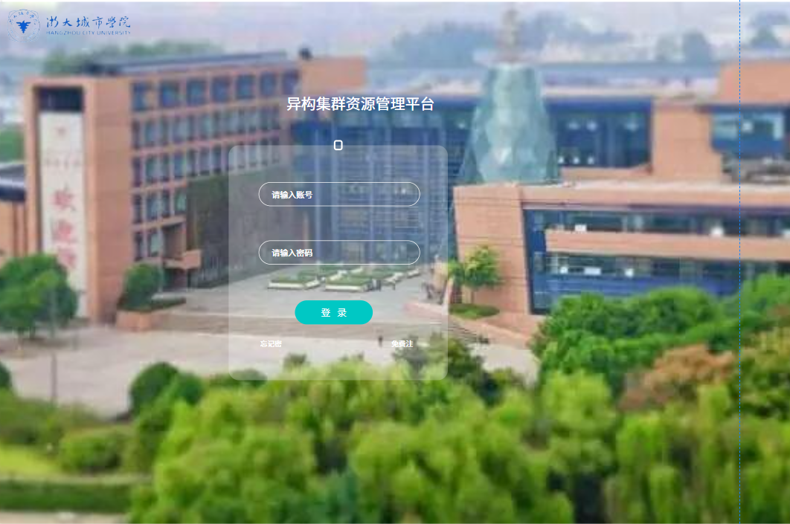
登录页面：  统一使用账号、密码登录。 | 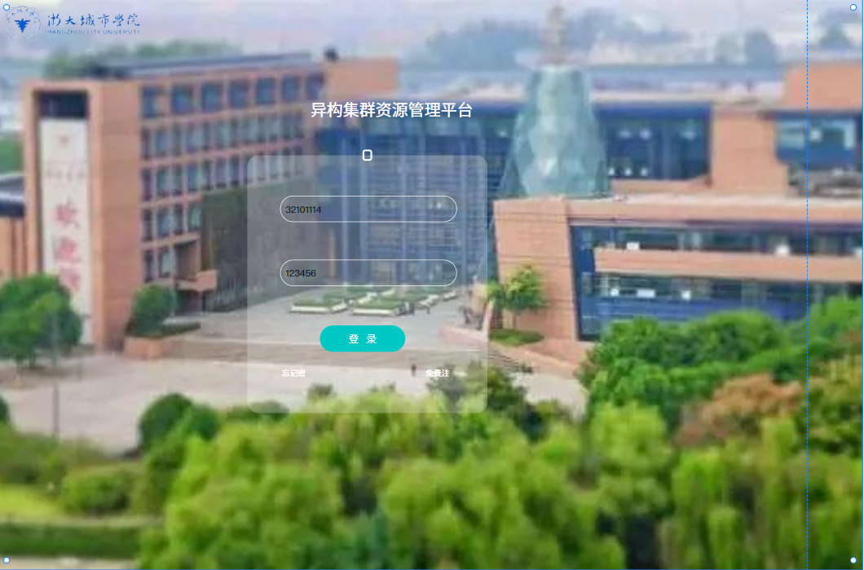

5.1.2用户注册
界面描述 | 界面初稿
注册页面：  为用户提供注册的方式与界面 | 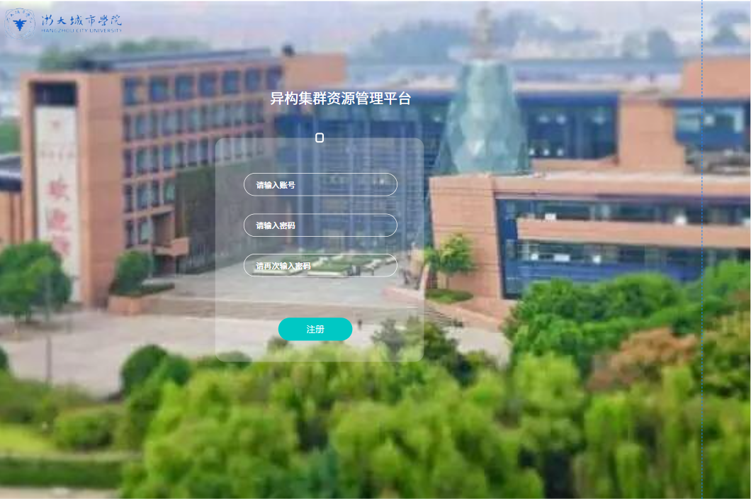

5.1.3个人主页
界面描述 | 界面初稿
个人主页：  用户可以进入个人主页查看个人的相关信息 | 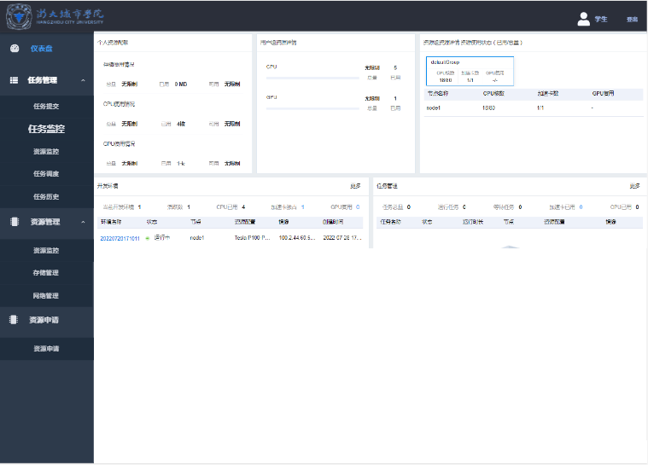

5.1.4个人任务提交
界面描述 | 界面初稿
个人任务提交：  用户可以在本界面提交自己的任务 | 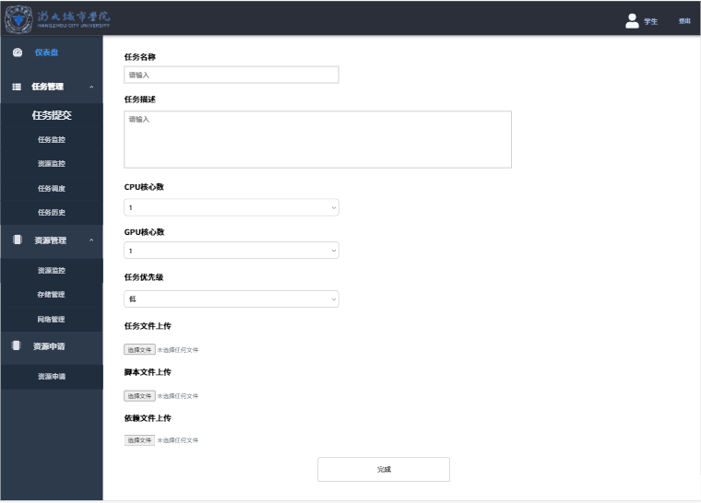

5.1.5任务操作
界面描述 | 界面初稿
用户可以在此页面查看历史任务 | 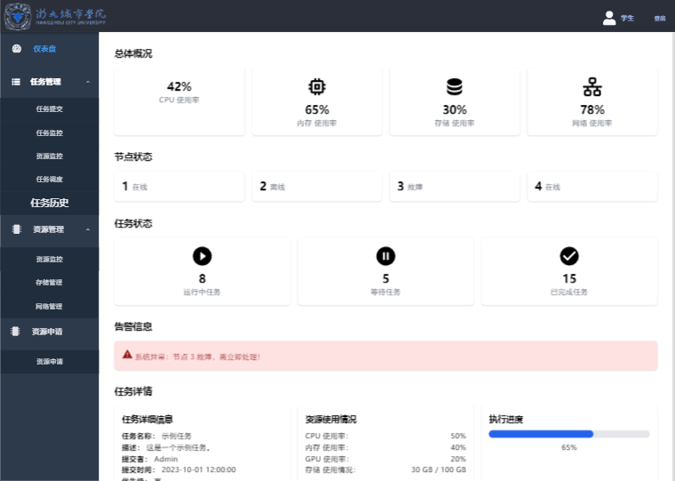
用户可以在此页面实现任务调度 | 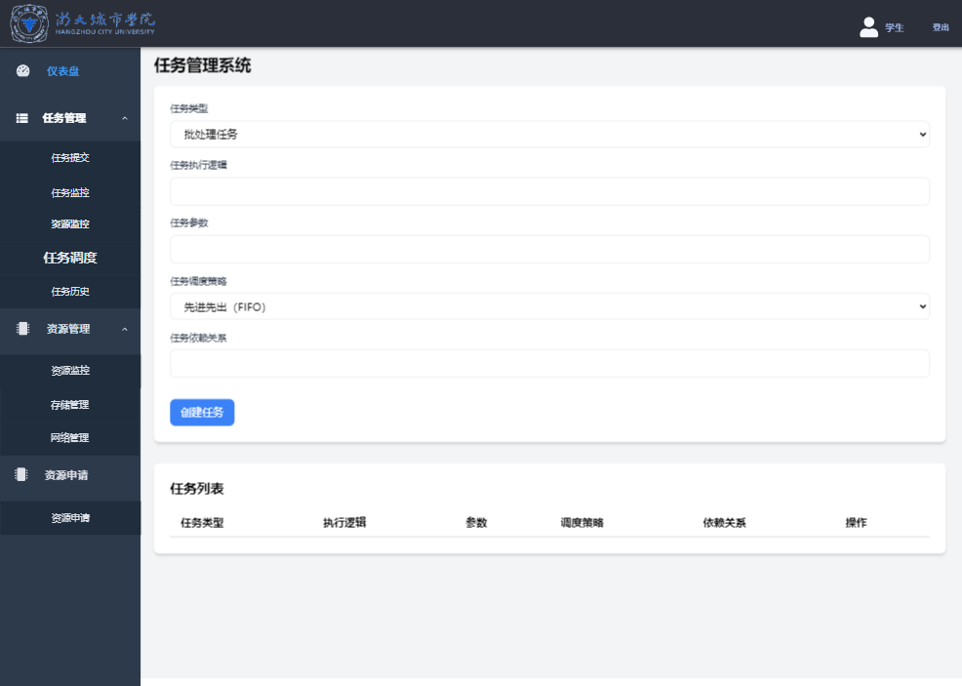

5.1.6网络管理
界面描述 | 界面初稿
用户可以在此界面对网络进行管理 | 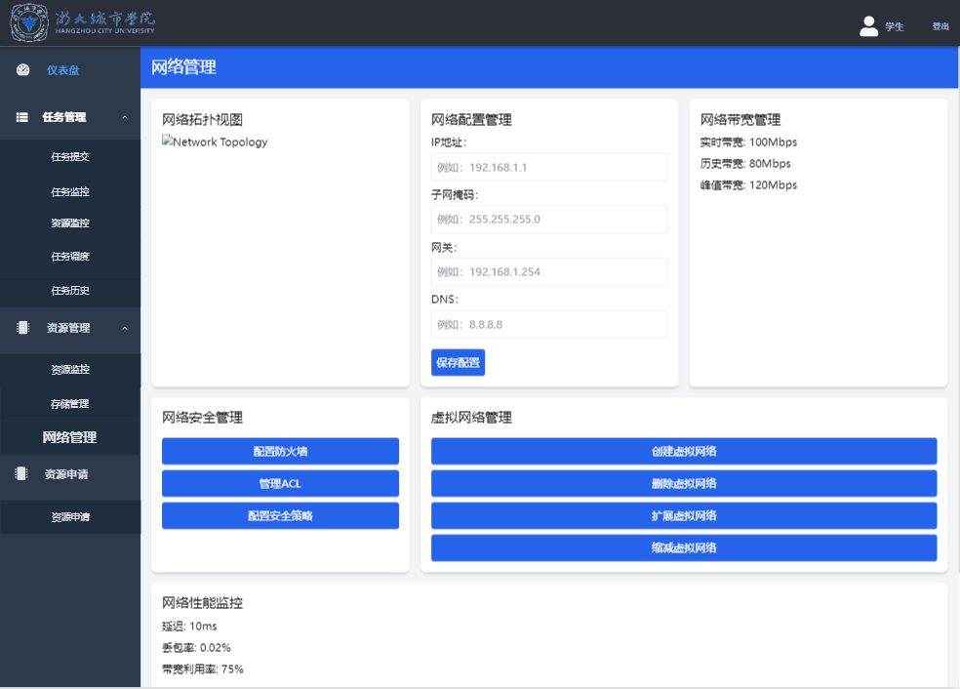

5.1.7资源申请
界面描述 | 界面初稿
用户可以在此页面进行资源的申请 | 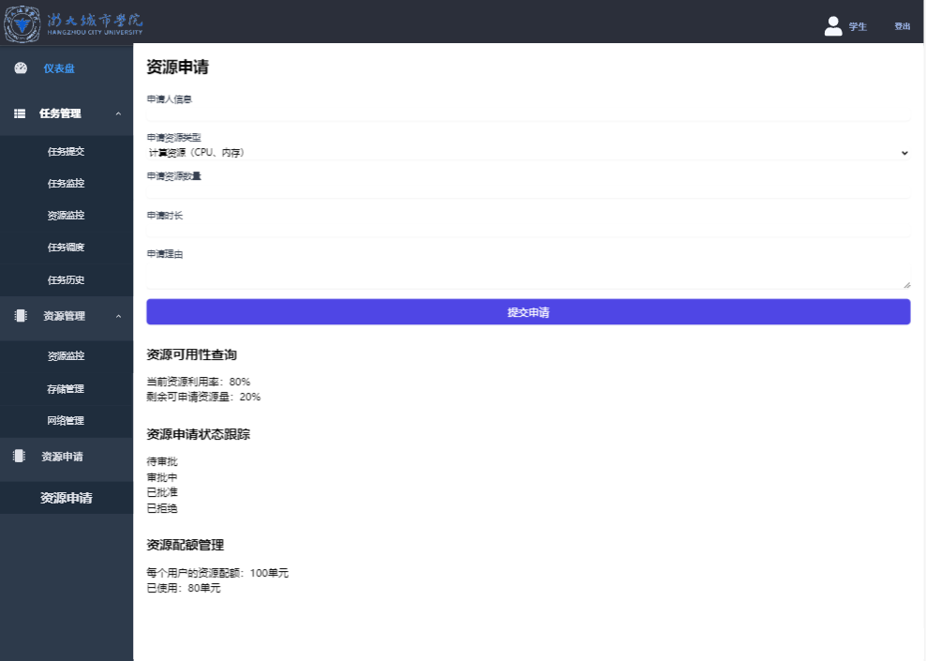

5.1.8任务监控
界面描述 | 界面初稿
用户可以在此页面对任务进行监控 | 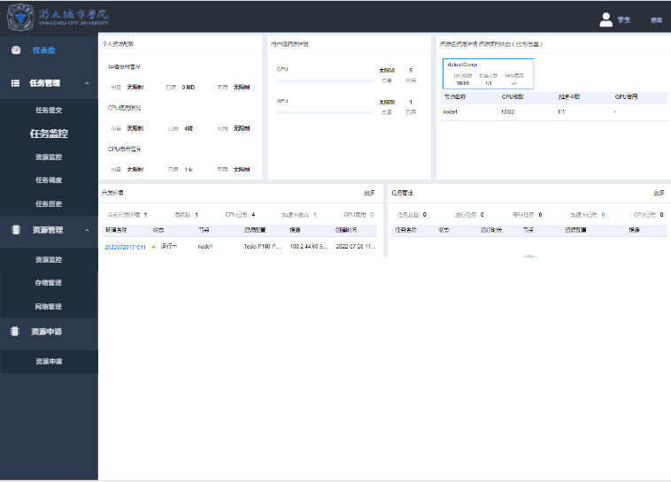

5.1.9仪表盘
界面描述 | 界面初稿
用户可以在此界面通过仪表盘查看信息 | 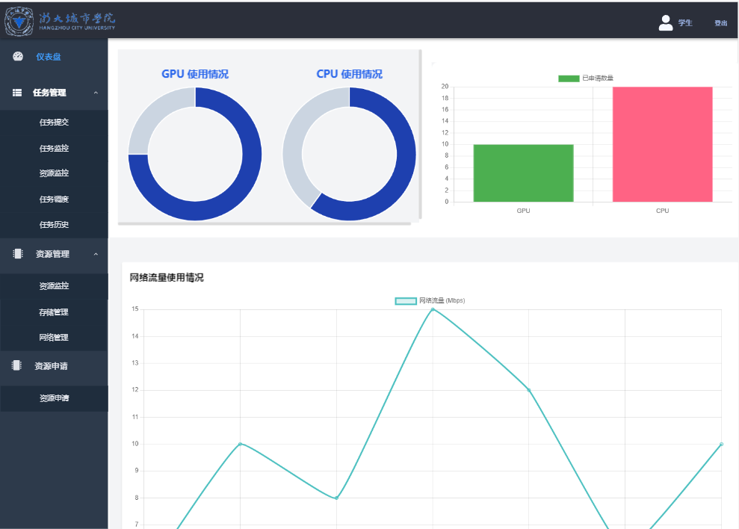

5.2教师端能力

5.2.1首页个人信息
界面描述 | 界面初稿
教师可以在此页面查看自己的个人信息 | 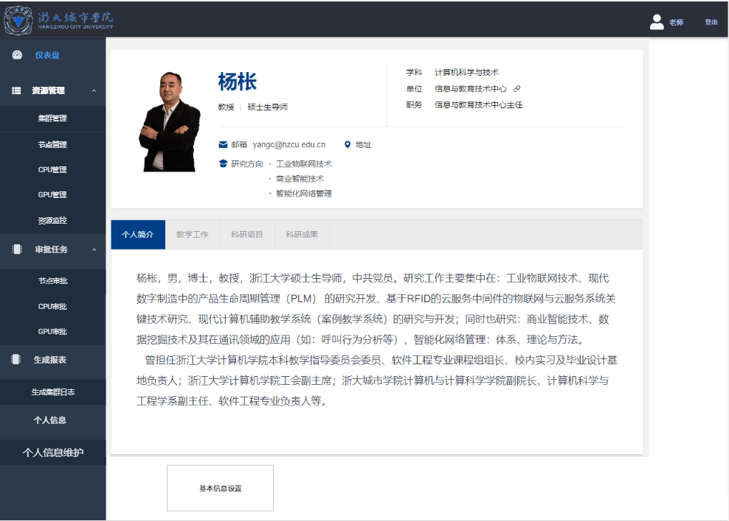

5.2.2个人信息管理
界面描述 | 界面初稿
教师可以在此页面对自己的个人信息进行管理 | 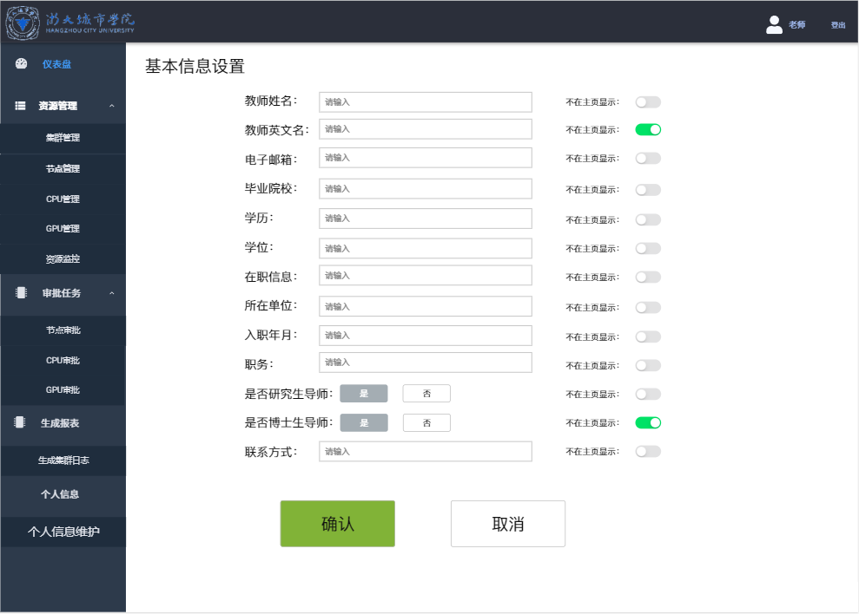

5.2.3资源管理
界面描述 | 界面初稿
教师用户可以在此页面对资源进行管理 | 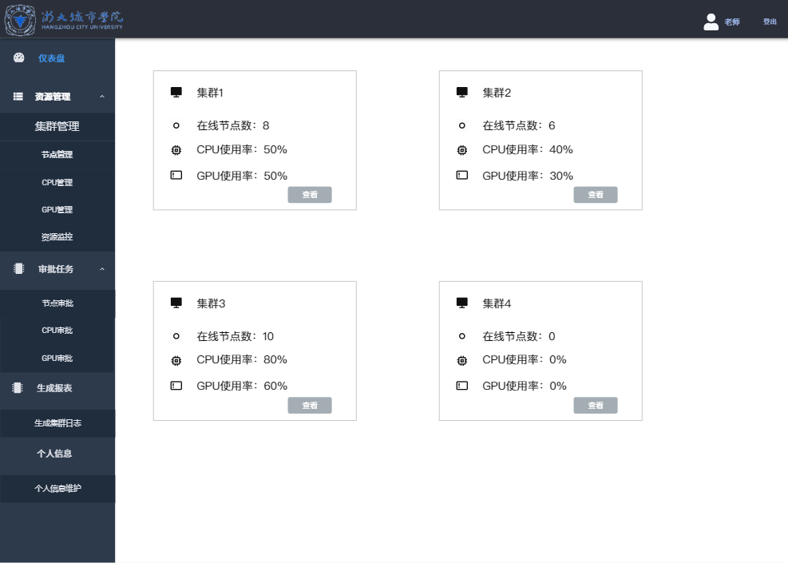

5.2.4集群管理
界面描述 | 界面初稿
教师用户可以在此页面对集群进行管理 | 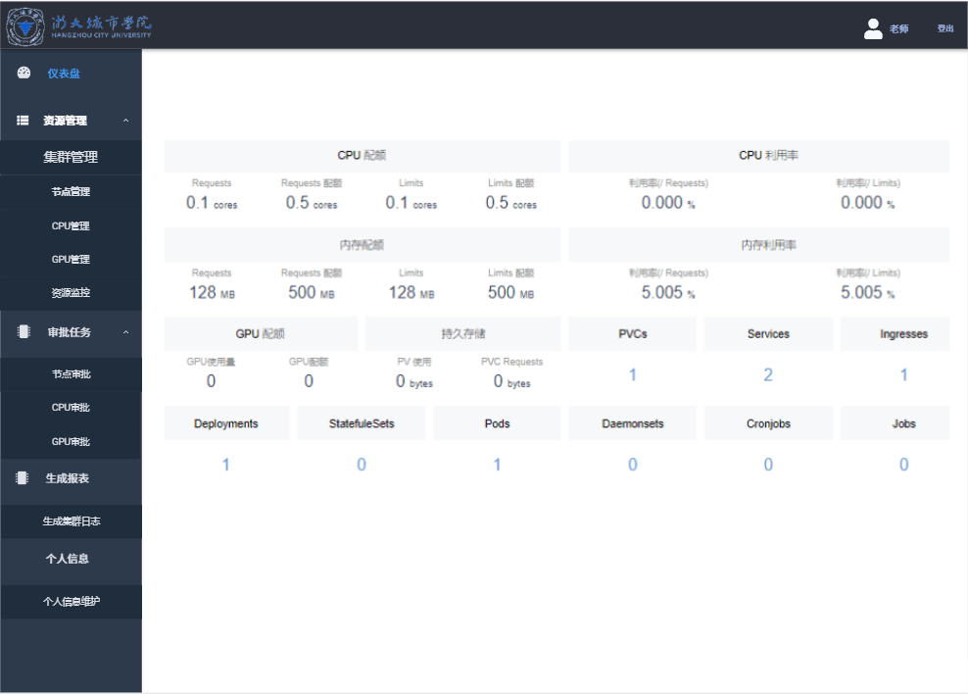

5.2.5节点管理
界面描述 | 界面初稿
教师用户可以在此页面对节点进行管理 | 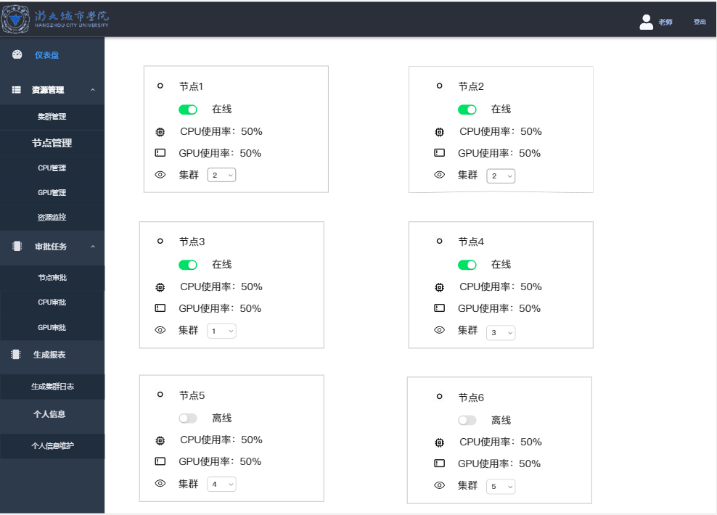

5.2.6任务审批
界面描述 | 界面初稿
教师用户可以在该页面对资源进行审批 | 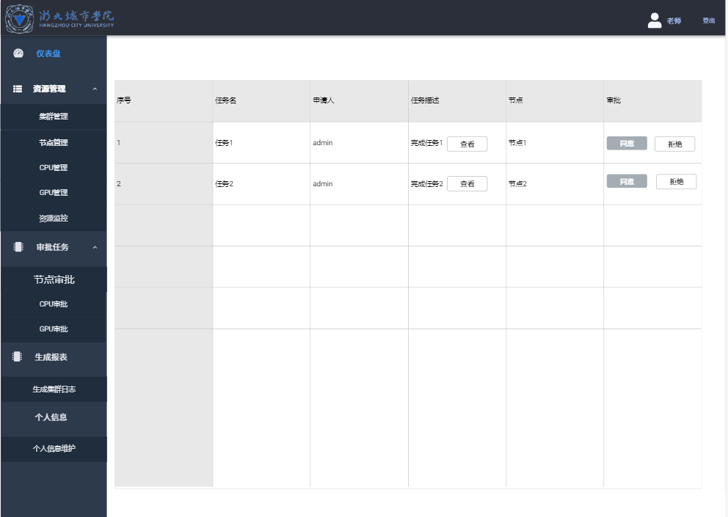
教师可以在此页面对CPU或者GPU进行审批 | 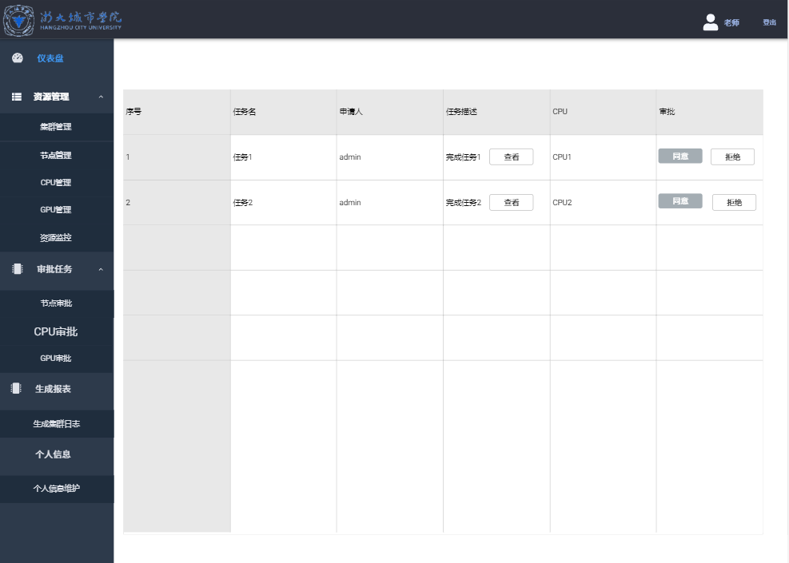

5.2.7生成报表
界面描述 | 界面初稿
教师用户可以在此页面生成报表 | 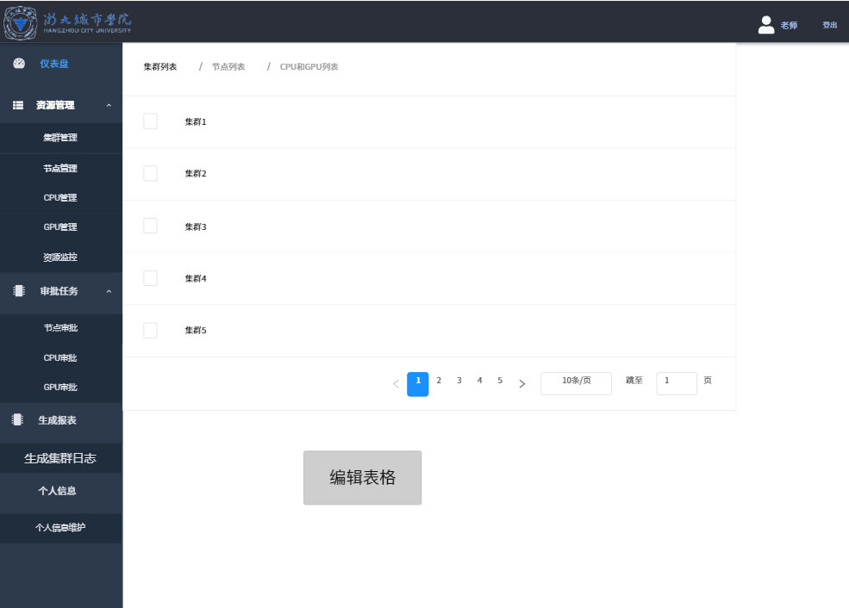
 | 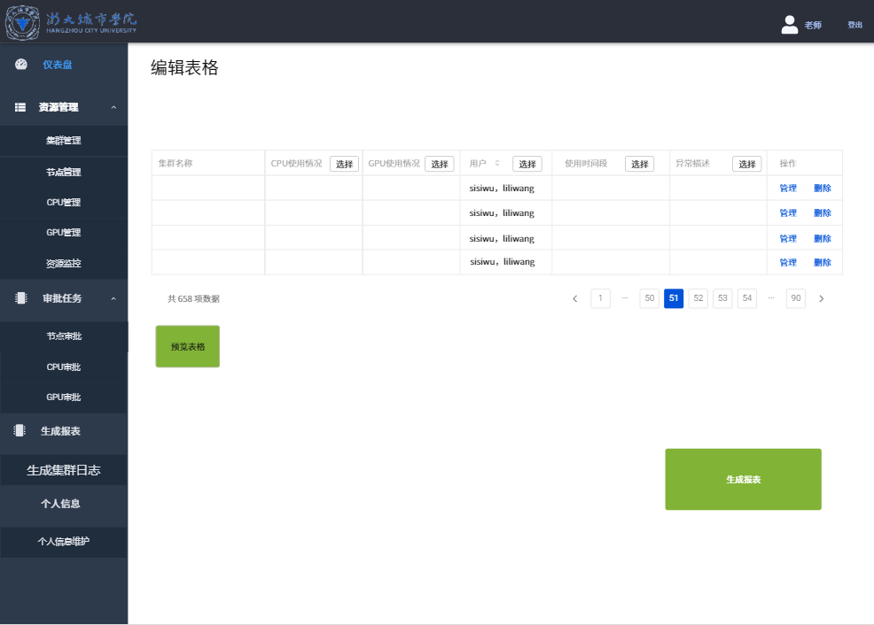

5.3相关处理
TBD

5.4数据备份
异构资源管理平台采用微信云数据库后台，定期对数据库进行备份，防止数据丢失或其他意外情况。

5.5错误，故障和紧急情况时的恢复
由于5.6对数据的备份，当数据库部分出现错误时，异构资源管理平台可以通过后台来主动将数据回滚到之前的版本；而由于程序逻辑等问题出现的紧急情况、BUG等，由用户主动上报至项目开发小组，进行后续的测试与维护。

5.6消息
1.“网络错误，请重试”
该消息表示当前用户的数据网络处于断开状态，用户端无法与服务器进行数据交互，只有用户解决了自身的网络问题，或服务器本身维护完成后，该消息便会自动消失，不再显示。
2.“暂无权限，请重试”
该消息表示当前用户的权限尚不够执行该操作，只有用户提升自身的操作权限后，才能继续执行当前操作。
3.“当前账号已被冻结，请在冻结期限到后重试”
该消息表示当前用户的账号被封禁，需要等到解封后才能执行后续操作内容。

5.7快速引用指南
TBD

6注解
TBD

附录

